О роли женщины в обществе
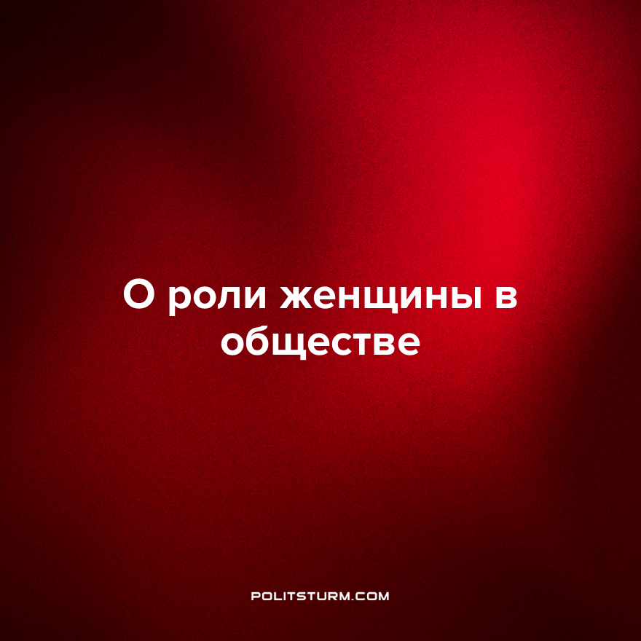

Оригинальная статья
2022-11-01
1 мин. на чтение

27 октября состоялась XXVIII Международная женская конференция “Восток и Запад встречаются в Санкт-Петербурге”. Темой конференции стал тезис “Новый мир – новые возможности”.
На конференции руководитель представительства Постоянного комитета Союзного государства в Минске Марианна Щеткина высказалась насчет женщин-политиковов Германии, Эстонии, Финляндии, Дании и других структур ЕС:

“Русофобская риторика стала для них как модный аксессуар, каждая норовит выделиться. И это еще один вызов современности: утрата истинной женской функции – стремления к сохранению мира и согласия”.
Большинство современных женщин являются наемными рабочими, подвергающихся эксплуатации также, как и мужчины. Должно ли большинство женщин стремится к сохранению классового мира и согласию со своим угнетенным положением? Можно ли роль современной женщины сводить к хранению домашнего очага? Представляют ли женщины-политики все европейское женское общество? Однозначно нет.
Современные политики разводят рабочих не только по национальным кабинетам, но также делят и по половому принципу, разделяя как можно сильнее рабочий класс. Такие действия на руку только антагонисту рабочего класса, классу, для которого рабочие создают прибавочную стоимость. В сущности, у всех рабочих независимо от пола общие интересы.
В силу своего классового положения большинство современных женщин заинтересованы избавится от гнета эксплуатации и классового неравенства. Для этого необходимо вести классовую борьбу за создание государства диктатуры пролетариата, вести ее сообща с мужчинами, под руководством партии, построенной на принципах марксизма-ленинизма.
Женщины-трудящиеся, изучив передовую теорию классовой борьбы, смогут транслировать идеи рабочего класса и изъявлять его волю, разбивать в теоретической и практической борьбе политических оппонентов от буржуазии.
Источник: Белта – “’Где роль ООН? Где путь устойчивого развития?’ Щеткина о русофобской риторике женщин-политиков из ЕС” от 27 октября 2022 г.

Оригинальная статья

